Los mercados financieros se centran en el clima

Los mercados financieros se centran en el clima
Autores
Steven W. Poser, Director NYSE Research
Karl Topel, director de Ventas de Derivados de Acciones de ICE
Publicado
septiembre 23, 2021
A medida que los gobiernos, las corporaciones y los individuos se centran más en el impacto humano en el medio ambiente, los mercados financieros internacionales han respondido con productos innovadores para ayudar a gestionar el riesgo climático e invertir en tecnologías de mitigación. NYSE y su empresa matriz, Intercontinental Exchange, son líderes en productos y servicios de inversión relacionados con el clima. Los inversores pueden comprar uno de los numerosos productos cotizados en bolsa (ETP) orientados al clima que cotizan en NYSE Arca. Los emisores pueden comparar ETP, fondos mutuos o fondos de cobertura con los diversos índices ESG y centrados en el clima de ICE Data Índices. Las corporaciones y los gobiernos pueden gestionar su exposición al carbono a través de futuros en contratos de derechos de emisión de carbono de EE. UU., Reino Unido y la UE, o exposición de cobertura con futuros basados en índices climáticos de los mercados de valores.

Productos negociados en bolsa
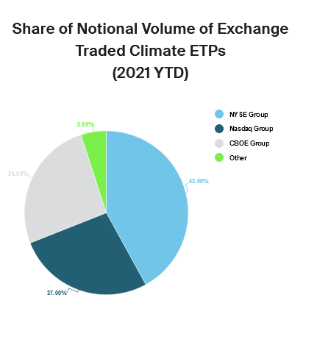
Los ETP centrados en el clima y el medio ambiente cubren una amplia gama de tecnologías y estrategias. Hay ETF basados en agua limpia, energía renovable que incluye agua, eólica y solar, reducción de carbono, vehículos electrónicos, baterías y construcción de edificios ecológicos.
También hay ETP que están indexados a futuros relacionados con el carbono que cotizan en las bolsas de ICE. La siguiente tabla muestra los 10 ETP más activos que cotizan en NYSE Arca con su volumen diario promedio y valor nocional total negociados en 2021 hasta mediados de septiembre.
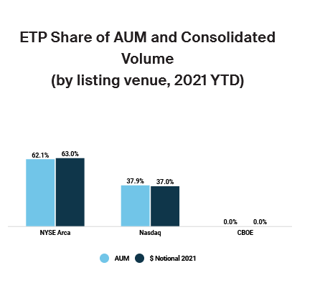
Los ETP que cotizan en NYSE Arca representan el 62% del AUM actual y representan el 63% del volumen nocional total negociado en todos los centros de los mercados de renta variable. Las bolsas de NYSE Group capturaron el 41.6% del volumen nocional negociado en bolsa este año.
Esto excluye el intercambio de intercambio, que representa el 49,9% del valor nocional negociado en estos ETP en su mayoría menos activos.
El crecimiento del volumen en los ETP centrados en el clima ha sido sustancial, con un promedio de menos de un millón de acciones por día en 2018 y 2019, creciendo a 4.6mn en 2020 y 13.2mn YTD. Estos productos tienden a estar fuertemente orientados al comercio minorista.¹, con operaciones recientes estimadas en casi el 38% al por menor. El siguiente gráfico muestra el crecimiento total y del volumen minorista. La alta volatilidad a principios de año puede haber desacelerado temporalmente la participación minorista en el comercio de estos productos.
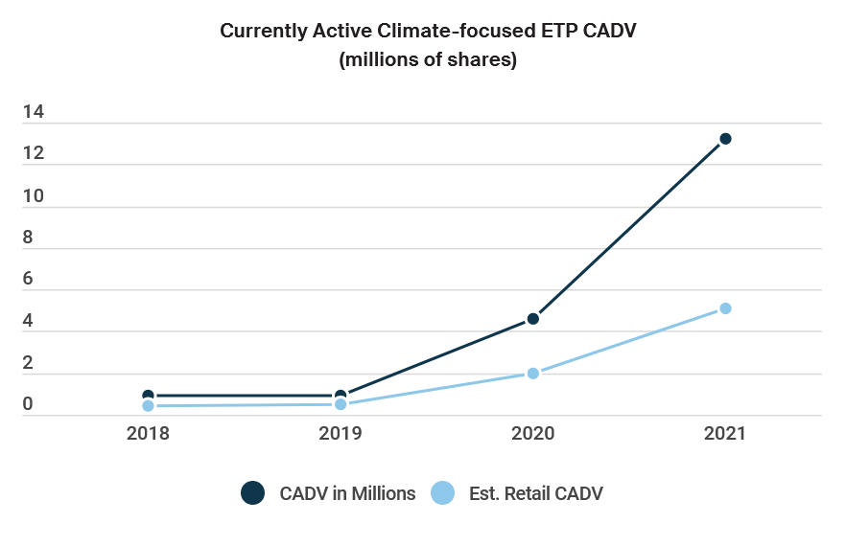

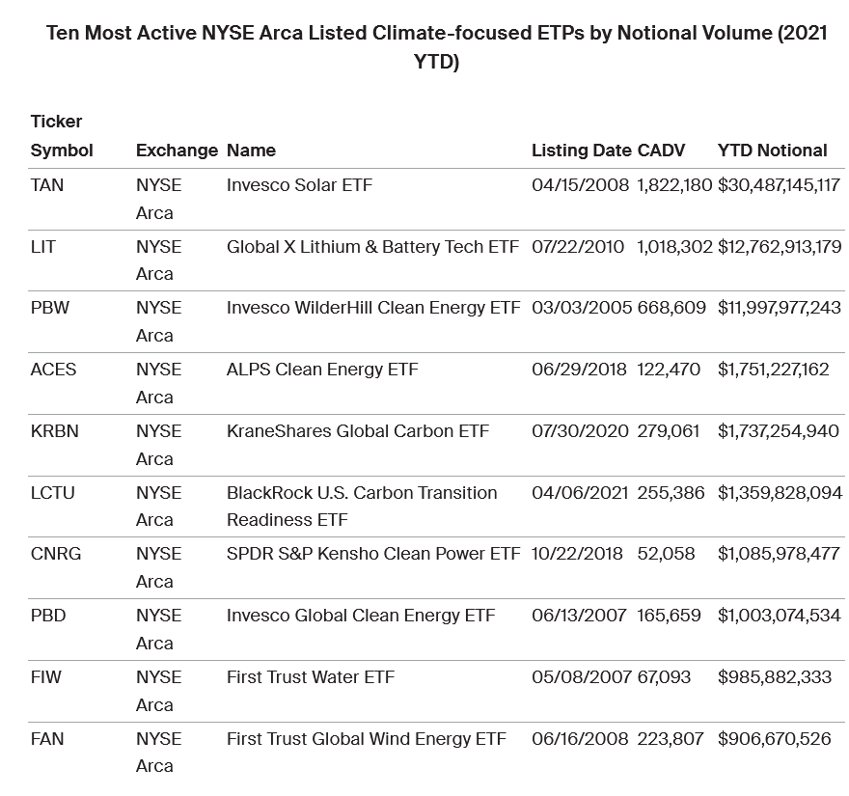

Futuros y opciones
ICE ofrece a los inversores acceso a los mercados ambientales más líquidos disponibles, proporcionando señales de precios transparentes que permiten a los clientes fijar precios y gestionar el riesgo climático a nivel mundial.
ICE alberga los cuatro mercados de comercio y tope de carbono más grandes y líquidos del mundo. El mercado europeo de derechos de emisión de ICE es el más grande en términos de volumen, seguido por los derechos de emisión de california de ICE. Con la exitosa introducción del mercado de carbono del Reino Unido en mayo de 2021, los derechos de emisión de ICE del Reino Unido ahora se enfrentan a los derechos de emisión de la Iniciativa Regional de Gases de Efecto Invernadero (RGGI) como el tercer mercado de carbono más grande.
ICE, el principal intercambio de derivados del índice MSCI, se asoció nuevamente con MSCI para lanzar un conjunto de derivados de índices ESG y Climáticos.
Introducidos hace casi dos años, los contratos de futuros de índices de ICE permiten a los participantes del mercado:
- Integrar la consideración ESG en una cartera gracias a los futuros del índice MSCI ESG Leaders: esos contratos rastrean el rendimiento de los índices que incluyen solo a las empresas mejor calificadas en términos de factores ambientales, sociales y de gobernanza.
- Reduzca la exposición al carbono al tiempo que limita el error de seguimiento de una cartera con los futuros del índice MSCI Low Carbon y MSCI Climate Change. Esos futuros rastrean índices que están diseñados para minimizar la exposición a aquellas empresas que están expuestas a un mayor riesgo relacionado con la transición a una economía baja en carbono, al tiempo que minimizan el error de seguimiento a sus puntos de referencia relevantes.
El complejo completo, hasta finales de agosto de 2021, tiene un OI teórico que supera la marca de $ 1 mil millones, con los futuros del índice NTR de MSCI World ESG Leaders que tienen un OI de más de $ 500 millones solo, lo que lo convierte en el cuarto derivado ESG más grande a nivel mundial. El futuro mundial de ICE se une al MSCI Emerging Markets ESG Leaders NTR Index Future y al MSCI USA ESG Leaders Index Future para ocupar dos de los cinco primeros y tres de las 10 principales posiciones globales de futuros ESG de renta variable.
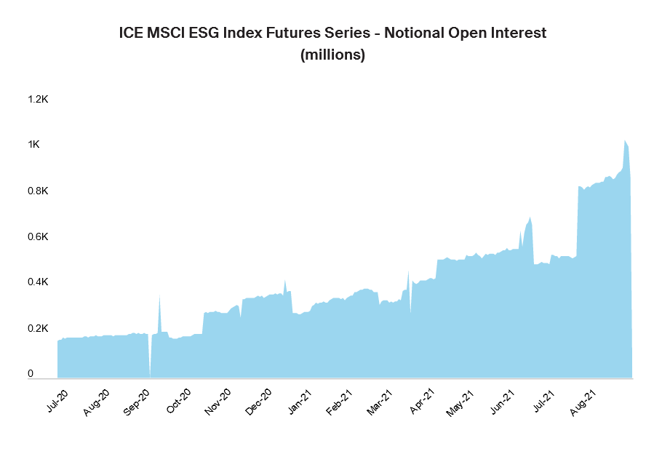

Índices climáticos de ICE
ICE también ofrece múltiples índices climáticos que se pueden utilizar como puntos de referencia ETP, mutuos o de fondos de cobertura.
- Índices de reducción de carbono del gobierno mundial: estos índices pesan a los países en función de su huella de carbono basada en datos de CO2 per cápita.
- ICE Carbon Futures Family Index - Esta familia de índices se basa en el comercio de los mercados mundiales de carbono, incluido el Esquema de Comercio de Emisiones de la UE y las iniciativas regionales de invernadero de los Estados Unidos.
- ICE BofA Green Index - Rastrea los valores de renta fija que se emiten con el propósito de promover la mitigación o adaptación al cambio climático.
Conclusión
Los participantes del mercado invierten y comercializan cada vez más ETP orientados al clima, cubren la exposición al carbono e incorporan puntos de referencia centrados en el clima en sus estrategias. El volumen en ETP centrados en el clima ha crecido casi un 1300% en los últimos tres años, y el interés abierto en el complejo climático ICE Futures ha superado los $ 1 mil millones. ICE y NYSE Group siguen enfocados en la innovación en productos centrados en el clima y anticipan nuevos avances emocionantes en el futuro cercano. Como solo un ejemplo, NYSE Group anunció recientemente que está trabajando con Intrinsic Exchange Group para lanzar listados de Natural Asset Company al mercado de valores de los Estados Unidos, una nueva clase de activos centrada en la sostenibilidad y la preservación de la tierra.

